

Αθήνα, 26 Μαρτίου 2014

Αγαπητοί Φίλοι,

Θα θέλαμε να σας ενημερώσουμε για το αναλυτικό πρόγραμμα εκδηλώσεων του Β’ τριμήνου 2014 που περιλαμβάνει τις παρακάτω δράσεις και αναμένουμε την εκδήλωση ενδιαφέροντος σας:

- Επίσκεψη & ξενάγηση στην έκθεση «O Ελληνικός Τύπος της Σμύρνης (1831 – 1922)» στο Μέγαρο της Παλαιάς Βουλής το Σάββατο 5 Απριλίου 2014 στις 12.30
- Γενική Συνέλευση Μελών - Αρχαιρεσίες την Κυριακή 6 Απριλίου 2014 στις 12.00
- Ξενάγηση στο Αρχαιολογικό Μουσείο Βραυρώνας το Σάββατο 12 Απριλίου 2014 στις 09.30
- Ιδιωτική ξενάγηση στην έκθεση ''Κατάκτηση του Διαστήματος'' και προβολή στην Θόλο με θέμα ''Επιστροφή στη Σελήνη'' την Κυριακή 27 Απριλίου 2014 στις 12.00
- Εκδρομή - ξενάγηση στο Λαύριο & Θωρικό την Κυριακή 11 Μαΐου 2014 στις 09.00
- Μονοήμερη εκδρομή στους Δελφούς την Κυριακή 1^{η} Ιουνίου 2014 στις 08.30
- Επίσκεψη με ξενάγηση στο πρώην βασιλικό κτήμα Τατοΐου την Κυριακή 15 Ιουνίου 2014 στις 08.30
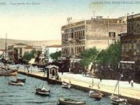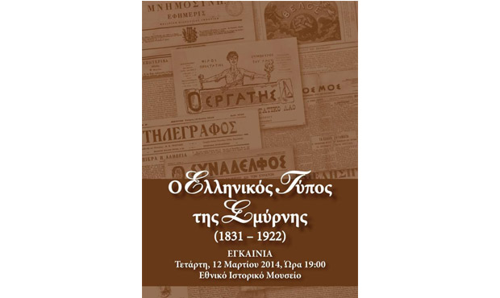

1) Ξενάγηση στην έκθεση "Ο ΕΛΛΗΝΙΚΟΣ ΤΥΠΟΣ ΤΗΣ ΣΜΥΡΝΗΣ - 1832-1922" στο Μέγαρο της Παλαιάς Βουλής
Το Σάββατο 5 Απριλίου και ώρα 12.30 με αφορμή τη συμπλήρωση, το 2013, πενήντα πέντε χρόνων συνεχούς και αδιάλειπτης κυκλοφορίας της εφημερίδας «Μικρασιατική Ηχώ», η Ένωση Σμυρναίων, σε συνεργασία με την Ιστορική και Εθνολογική Εταιρεία της Ελλάδος, διοργανώνουν έκθεση για τον Ελληνικό Τύπο της Σμύρνης από το 1831 έως το 1922, με σκοπό να προβάλουν το έργο που επιτέλεσε ο Τύπος στην πρωτεύουσα του Μικρασιατικού Ελληνισμού κάτω από πολλές αντιξοότητες, τις οποίες δημιουργούσαν τα πενιχρά οικονομικά μέσα των εκδοτών και το υφιστάμενο νομικό καθεστώς της λογοκρισίας που παρεμπόδιζε την άσκηση του δημοσιογραφικού επαγγέλματος.
Το υλικό που θα εκτεθεί εφημερίδες, περιοδικά, ημερολόγια, φωτογραφίες και κειμήλια, εκτός από εκείνο που ανήκει στις συλλογές της Ενώσεως Σμυρναίων, προέρχεται στο μεγαλύτερό του μέρος από την ιδιωτική συλλογή του κ. Γεωργίου Δολιανίτη, ιδρυτή και διευθυντή της ομώνυμης Βιβλιοθήκης, καθώς και άλλες δημόσιες ή ιδιωτικές συλλογές (Βιβλιοθήκη Βουλής, Βιβλιοθήκη Εστίας Ν. Σμύρνης, Αρχείο Χρήστου Σ. Σολομωνίδη).
Θα μας ξεναγήσει ο κ. Νικος Βικέτος, Γενικός Γραμματέας της Ένωσης Σμυρναίων.
Συνάντηση στην είσοδο της Παλαιάς Βουλής στην οδό Σταδίου στις 12.30 Πληροφορίες, δηλώσεις συμμετοχής απαραίτητες έως Πέμπτη 03/04/14 Πληρ. κ. Χρήστος Καραδήμας, τηλ. 212 254 0482

2) Γενική Συνέλευση Μελών & Αρχαιρεσίες για ανάδειξη νέου Διοικητικού Συμβουλίου την Κυριακή 6 Απριλίου στις 11 π.μ. στο Κέντρο Πολιτισμού «Ελληνικός Κόσμος».

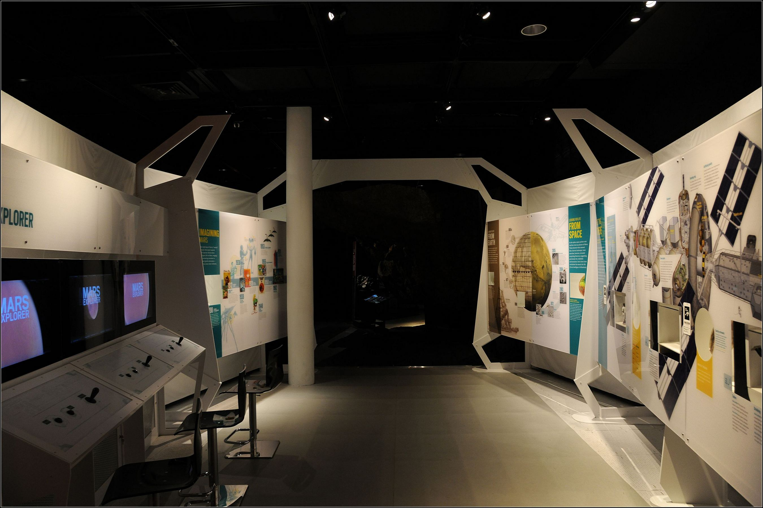

3) Ιδιωτική ξενάγηση στο Κέντρο Πολιτισμού «Ελληνικός Κόσμος»

1) Την Κυριακή 27 Απριλίου 2014 και ώρα 12.00 οργανώνεται ιδιωτική ξενάγηση για τους Φίλους στην έκθεση ''Κατάκτηση του Διαστήματος'' και στη συνέχεια στις 13.00 προβολή στην Θόλο με θέμα ''Επιστροφή στη Σελήνη''. Μία συναρπαστική διαδραστική έκθεση για το μέλλον του διαστήματος που ταξιδεύει τους επισκέπτες στη Σελήνη, στον Άρη, στους Αστεροειδείς και πέρα από αυτούς!
Πληροφορίες, δηλώσεις συμμετοχής απαραίτητες έως Παρασκευή 25/04/14 Πληρ. κ. Χρήστος Καραδήμας, τηλ. 212 254 0482
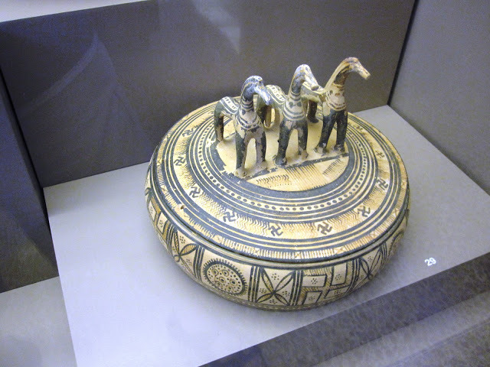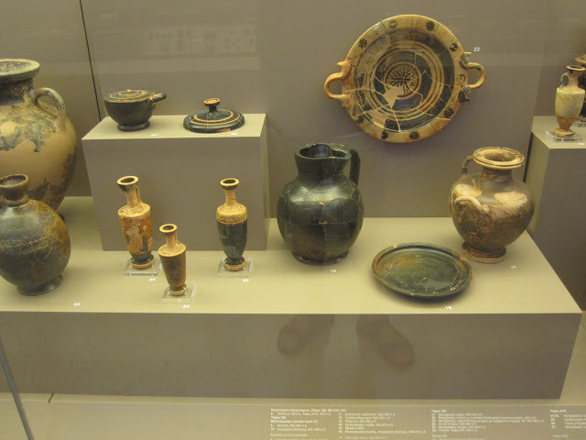

4) Βόλτα με ξενάγηση στη Βραυρώνα

Το Σάββατο 12 Απριλίου 2014 θα επισκεφθούμε τον αρχαιολογικό χώρο και το Μουσείο της Βραυρώνας με ξεναγό μας την κ. Μάχη Καρανίκη. Το Μουσείο της Βραυρώνας και ο αρχαιολογικός χώρος βρίσκονται σε ένα μοναδικό φυσικό περιβάλλον. Σε αυτό το μικρό αρχαιολογικό μουσείο που λειτούργησε για πρώτη φορά το 1970 και ανακαινίστηκε πλήρως το 2009, εκτίθενται ευρήματα τόσο από την περιοχή της Βραυρώνας όσο και από την ευρύτερη περιοχή των Μεσογείων. Τα εκθέματα του μουσείου χρονολογούνται από την Πρώιμη Εποχή του Χαλκού έως και τη Ρωμαϊκή Εποχή. Ωστόσο, το μεγαλύτερο κομμάτι του εκθεσιακού χώρου καταλαμβάνουν τα ευρήματα του Ιερού της Βραυρωνίας Αρτέμιδος, ένα από τα αρχαιότερα και πιο σημαντικά ιερά της Αττική.
Εκεί είναι και τα σημαντικότερα εκθέματα του μουσείου, τα γλυπτά. Ανάμεσά τους ξεχωρίζουν τα απίστευτα γλυπτά των «Άρκτων», των μικρών κοριτσιών που ήταν αφιερωμένα στη Θεά Άρτεμη. Υπάρχουν αγάλματα παιδιών τα οποία οι γονείς αφιέρωναν στην Άρτεμη είτε έπειτα από μια αίσια έκβαση γέννας ή έπειτα από ίαση κάποιας αρρώστιας. Μαρμάρινα κεφάλια κοριτσιών, αγαλματίδια καθιστών αγοριών αλλά και τα παιχνίδια τους μαρτυρούν πώς περνούσαν τον ελεύθερο χρόνο τους.
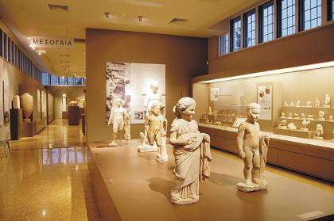

Σημείο συνάντησης: Το ανοιχτό πάρκινγκ επί της οδού Φιλελλήνων στις 09.15 για αναχώρηση με λεωφορείο στις 09.30 και για όσους διαμένουν στα Βόρεια ή Ανατολικά Προάστια στις 09.35 στην Πλατεία Αγίας Παρασκευής (επί της λεωφόρου Μεσογείων στη στάση λεωφορείων ) για αναχώρηση στις 09.45 και στον σταθμό Μετρό Παλλήνης στις 09.40 για αναχώρηση στις 09.50. Επιστροφή περίπου στις 13.30.
Κόστος Συμμετοχής : 15 ευρώ ( δεν περιλαμβάνεται η είσοδος 3 ευρώ) για Μέλη και 18 ευρώ για μη Μέλη. Ελάχιστη συμμετοχή 20 άτομα.
Πληροφορίες, δηλώσεις συμμετοχής απαραίτητες μέχρι την Τρίτη 8 Απριλίου με κατάθεση του ποσού στο λογαριασμό αρ. 00260240360200017388 του Συλλόγου στην τράπεζα EUROBANK αναφέροντας στην αιτιολογία Βραυρώνα και ονοματεπώνυμο έως την Τρίτη 08/04/2014 Πληρ. κ. Χρήστος Καραδήμας, τηλ. 212 254 0482
6) Εκδρομή – Ξενάγηση στο Αρχαιολογικό Μουσείο Λαυρίου και το αρχαίο θέατρο Θορικού

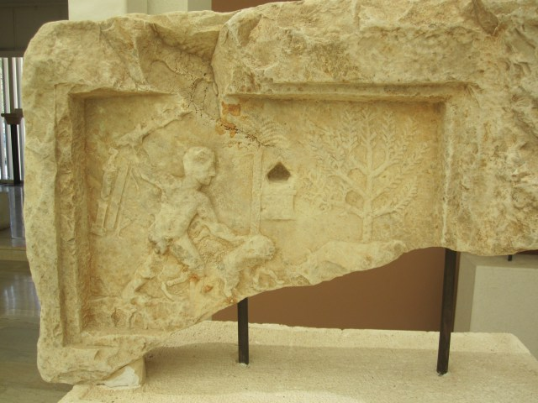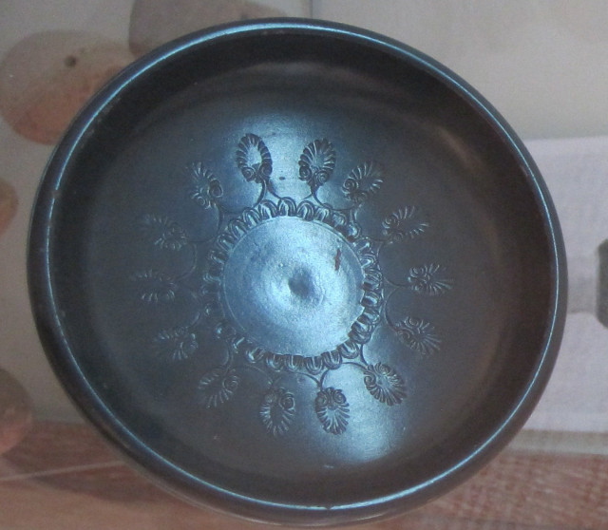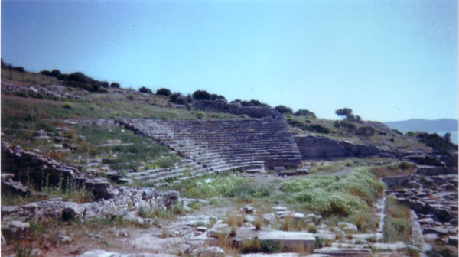

Την Κυριακή 11 Μαΐου 2014 με ξεναγό μας την Μάχη Καρανίκη, θα επισκεφθούμε το αρχαιολογικό μουσείου του Λαυρίου.

Η έκθεση των αρχαιοτήτων είναι θεματική και χρονολογική, καθώς αποσκοπεί να δείξει τις πτυχές της ανθρώπινης ζωής και δραστηριότητας από τα προϊστορικά χρόνια μέχρι τον 6ο αιώνα μ.Χ. Η αίθουσα 1 είναι αφιερωμένη στις μεταλλευτικές και μεταλλουργικές δραστηριότητες στη Λαυρεωτική κατά την αρχαιότητα.
Στην αίθουσα 2 εκτίθενται αγγεία, εργαλεία και λίθινα κοσμήματα από το σπήλαιο του Κίτσου, που κατοικήθηκε στη Νεολιθική εποχή (6η – 5η χιλ. π.Χ.), αγγεία και άλλα κτερίσματα από τα νεκροταφεία του Θορικού και της ευρύτερης περιοχής του Σουνίου (8ος – 4ος αι. π.Χ.), καθώς και ευρήματα από ιερά και οικιστικά σύνολα σε διάφορες θέσεις της Λαυρεωτικής.
Στη συνέχεια θα επισκεφθούμε το αρχαίο θέατρο Θορικού. Πρόκειται για το αρχαιότερο θέατρο στην Ευρώπη, το οποίο κατασκευάστηκε τον 6 αιώνα π.Χ. και η ιδιαιτερότητα του βρίσκεται στο ιδιόμορφο ελλειψοειδές σχήμα του σε αντίθεση με την ημικυκλική κατασκευή των νεότερων σε χρονολογία θεάτρων. Ήταν το επίκεντρο του αρχαίου Δήμου του Θορικού, που ανήκε στην πόλη-κράτος των Αθηνών και χρησιμοποιείτο όχι μόνο για παραστάσεις αλλά και για τις συνεδριάσεις των πολιτών του Δήμου. Η χωρητικότητα του ανέρχεται στους 4.000 θεατές.. Ο Θορικός ήταν στην αρχαιότητα μια από της σημαντικές πόλεις της Αττικής που βρίσκεται στα νοτιοανατολικό της παραλίας, μισή ώρα βόρεια του Λαυρίου και την οποία, σύμφωνα με την παράδοση, ίδρυσε ο Κέκρωψ.
Ας σημειωθεί πως η περιοχή της Λαυρεωτικής έχει χαρακτηριστεί με νομοθετήματα Εθνικός Δρυμός, Αρχαιολογικός χώρος, Ιστορικός τόπος και Τοπίο Ιδιαιτέρου Φυσικού Κάλλους….
Σημείο συνάντησης: Το ανοιχτό πάρκινγκ επί της οδού Φιλελλήνων στις 08.50 για αναχώρηση με λεωφορείο στις 09.00 και για όσους διαμένουν στα Βόρεια ή Ανατολικά Προάστια στις 09.05 στην Πλατεία Αγίας Παρασκευής (επί της Λεωφ. Μεσογείων στη στάση λεωφορείων από την πλευρά της ανόδου) για αναχώρηση στις 09.15 και στον σταθμό Μετρό Παλλήνης στις 09.10 για αναχώρηση στις 09. 20. Επιστροφή περίπου στις 15.00 Θα υπάρξει ελεύθερος χρόνος για βόλτα και καφέ στο Λαύριο.
Κόστος Συμμετοχής : 18 ευρώ για Μέλη και 22 ευρώ για μη Μέλη. ( δεν περιλαμβάνεται η είσοδος 2 ευρώ & 1 ευρώ μειωμένο στο Μουσείο – Δωρεάν είσοδος στο Θέατρο Θορικού) Ελάχιστη συμμετοχή 20 άτομα.
Πληροφορίες, δηλώσεις συμμετοχής απαραίτητες μέχρι την Τρίτη 8 Απριλίου με κατάθεση του ποσού στο λογαριασμό αρ. 00260240360200017388 του Συλλόγου στην τράπεζα EUROBANK αναφέροντας στην αιτιολογία Λαύριο και ονοματεπώνυμο έως την Τρίτη 06/05/2014
Πληρ. κ. Χρήστος Καραδήμας, τηλ. 212 254 0482

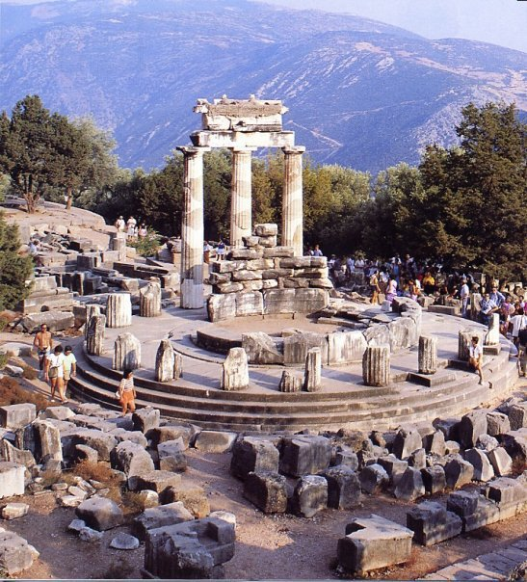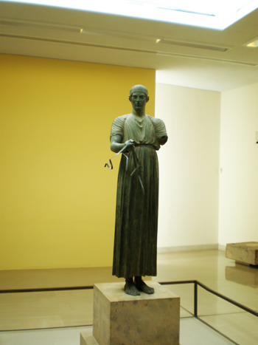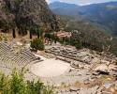

5) Μονοήμερη εκδρομή στους Δελφούς
Ελάτε να ταξιδέψουμε μαζί έως το... "κέντρο" της Γης!

Την Κυριακή 1^{η} Ιουνίου 2014 με ξεναγό μας την κ. Μάχη Καρανίκη, θα επισκεφθούμε τον αρχαιολογικό χώρο των Δελφών, στους πρόποδες του Παρνασσού, σε ένα μοναδικά υποβλητικό φυσικό τοπίο που σχηματίζεται ανάμεσα σε δύο θεόρατους βράχους, τις Φαιδριάδες. Οι Δελφοί ήταν ο ομφαλός της γης, όπου, σύμφωνα με τη μυθολογία, συναντήθηκαν οι δύο αετοί που έστειλε ο Δίας από τα άκρα του σύμπαντος για να βρει το κέντρο του κόσμου, και για πολλούς αιώνες αποτελούσαν το πνευματικό και θρησκευτικό κέντρο και το σύμβολο της ενότητας του αρχαίου ελληνισμού.

Θα επισκεφθούμε επίσης το μουσείο των Δελφών του οποίου οι συλλογές περιλαμβάνουν αρχαία αντικείμενα που ανακαλύφθηκαν στο χώρο του μαντείου των Δελφών και κυρίως αναθήματα αφιερωμένα στο ιερό. Το πανελλήνιο ιερό των Δελφών, το πιο ξακουστό μαντείο της αρχαίας Ελλάδας.
Θα υπάρξει ελεύθερος χρόνος για βόλτα και γεύμα στη γνωστή σε όλους μας Αράχωβα. Η εξόρμησή μας στην περιοχή των Δελφών είναι από μόνη της μία απαράμιλλης ομορφιάς εμπειρία. Ο γύρος των αρχαίων μνημείων και η τριγύρω φύση θα μας γεμίσουν θετική ενέργεια και ευεξία.

"...και ήρθε (=ο Απόλλων) από εκεί σ' αυτή του Παρνασσού τη χώρα
και τον ξεπροβόδιζαν με πολύ σέβας
στρώνοντας δρόμο να διαβή οι γιοί του Ηφαίστου (Αθηναίοι)
κι ήμερη κάνοντας τη γη που'ταν πριν άγρια.
Και με τιμές τον δέχτηκε ο λαός μεγάλες,
κι ο βασιλιάς Δελφός της χώρας κυβερνήτης."

(Αισχύλου Ευμενίδες, στ. 12-16)

Σημείο συνάντησης: 08.15 στο ανοιχτό πάρκινγκ επί της οδού Φιλελλήνων για αναχώρηση με λεωφορείο στις 08.30 και για όσους διαμένουν στα Βόρεια Προάστια στις 08.40 έξω από το ΑΒ στον Φάρο Ψυχικού, Λεωφ. Κηφισίας για αναχώρηση 08.45. Επιστροφή περίπου στις 19.00 Κόστος Συμμετοχής : 25 ευρώ για τα Μέλη και 28 ευρώ για μη Μέλη (δεν περιλαμβάνει γεύμα και είσοδο στον αρχαιολογικό χώρο). Ελάχιστη συμμετοχή 25 άτομα.
Πληροφορίες, δηλώσεις συμμετοχής απαραίτητες με κατάθεση του ποσού στο λογαριασμό του Συλλόγου στην τράπεζα EUROBANK με αριθμό 00260240360200017388 αναφέροντας στην αιτιολογία Δελφοί και ονοματεπώνυμο έως την Τρίτη 27/05/14
Πληρ. κ. Χρήστος Καραδήμας τηλ. 212 254 0482
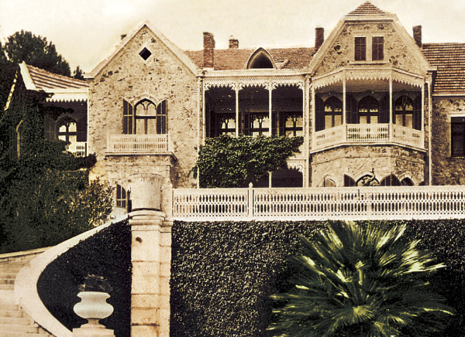
Η πρόσοψη του Ανακτόρου

6) Επίσκεψη με ξενάγηση στο πρώην βασιλικό κτήμα Τατοΐου

Ελάτε με τα παιδιά σας να περάσουμε μία όμορφη μέρα στον καθαρό αέρα σε μία περιοχή μαγευτικής ομορφιάς μόλις 25 χμ από το κέντρο της Αθήνας

Την Κυριακή 15 Ιουνίου 2014 διοργανώνουμε επίσκεψη στο πρώην βασιλικό κτήμα Τατοΐου με ξεναγό μας τον κ. Βασίλη Κουτσαβλή, πρόεδρο του Συλλόγου Φίλων Τατοΐου, ακούραστο εργάτη της ιδέας διάσωσης του μοναδικού αυτού πνεύμονα Φύσης και θύλακα Ιστορίας στην Αττική.
Ο κ. Κουτσαβλής θα μας ξεναγήσει σε όλο το Κτήμα, σε όλη τη διαδρομή ανάμεσα στα ιστορικά κτήρια, το δάσος και το βασιλικό κοιμητήριο. Η ξενάγηση διαρκεί περίπου 4 ώρες. Θα πρέπει να φοράμε άνετα ρούχα και παπούτσια (κατά προτίμηση αθλητικά) και να έχουμε μαζί μας νερό. Μετά την ξενάγηση, θα καταλήξουμε σε ταβέρνα μέσα στο κτήμα για φαγητό και ξεκούραση. Η μετάβαση στο Κτήμα θα γίνει υποχρεωτικά με πούλμαν λόγω δυσκολίας στην εύρεση χώρου στάθμευσης και είναι σημαντικό να φθάσουμε όλοι μαζί ώστε να γίνει η ομαδική ξενάγηση, η οποία θα πρέπει να ξεκινήσει στις 10 το πρωί.
Σημείο συνάντησης: 08.30 στο ανοιχτό πάρκινγκ επί της οδού Φιλελλήνων για αναχώρηση με λεωφορείο στις 08.4. Για όσους διαμένουν στην περιοψή Ψυχικού/Φιλοθέης/Χαλάνδρι συνάντηση στις 08.50 έξω από το ΑΒ στον Φάρο Ψυχικού, Λεωφ. Κηφισίας για αναχώρηση 09.00 και στη συνέχεια 09.05 στην Κηφισιά στη στάση λεωφορείων απέναντι από την κεντρική πλατεία από την πλευρά της ανόδου για αναχώρηση στις 09.15. Επιστροφή με το πούλμαν το απόγευμα στην Αθήνα με στάση στην Κηφισιά & Ψυχικό. Κόστος συμμετοχής : 15 ευρώ για τα Μέλη και 18 ευρώ για μη Μέλη). Παιδιά: 12 ευρώ Ελάχιστη συμμετοχή 25 άτομα.
Τα έξοδα περιλαμβάνουν μετάβαση και επιστροφή με πούλμαν, την ξενάγηση και την ενίσχυση των σκοπών του Συλλόγου Φίλων Τατοΐου. (Το γεύμα δεν περιλαμβάνεται στο κόστος)

Πληροφορίες, δηλώσεις συμμετοχής απαραίτητες με κατάθεση του ποσού στο λογαριασμό του Συλλόγου στην τράπεζα EUROBANK με αριθμό 00260240360200017388 αναφέροντας στην αιτιολογία Τατόι και ονοματεπώνυμο έως την Τρίτη 10 Ιουνίου.
Πληρ. κ. Χρήστος Καραδήμας τηλ. 212 254 0482

Είμαστε στη διάθεση σας για οποιαδήποτε διευκρίνιση ή περαιτέρω πληροφορίες για το πρόγραμμα και αναμένουμε την έγκαιρη συμμετοχή σας.

Με φιλικούς χαιρετισμούς,

Η Πρόεδρος Η Γενική Γραμματέας

Λύντια Μαστρονικολή Λουκία Παπαχατζή

